**Desafio para Vaga de Quality Engineering - Avantsoft**

**Autor: José Antonio**

**Data: 09/10/2025**

1. **Bugs encontrados**

**BUG01 - Rota de Dashboard desprotegida para usuários não autenticados | Gravidade:** Alta

**Descrição:** Se um usuário não autenticado tentar acessar a URL ‘/dashboard’ diretamente, o sistema não o redireciona para a página de login. Em vez disso, a aplicação fica presa em uma tela de “Redirecionando…”, impedindo o acesso.

**Passos para Reprodução:**

1. Abrir uma aba no navegador.
2. Navegar diretamente para <https://qe-test.recrutamento.avantsoft.com.br/dashboard>

**Resultado Esperado:** O usuário deveria ser imediatamente redirecionado para a página de login (/).

**Resultado Atual:** A página exibe a mensagem “Redirecionando…” indefinidamente.

**Imagem após o usuário digitar a url no navegador:**

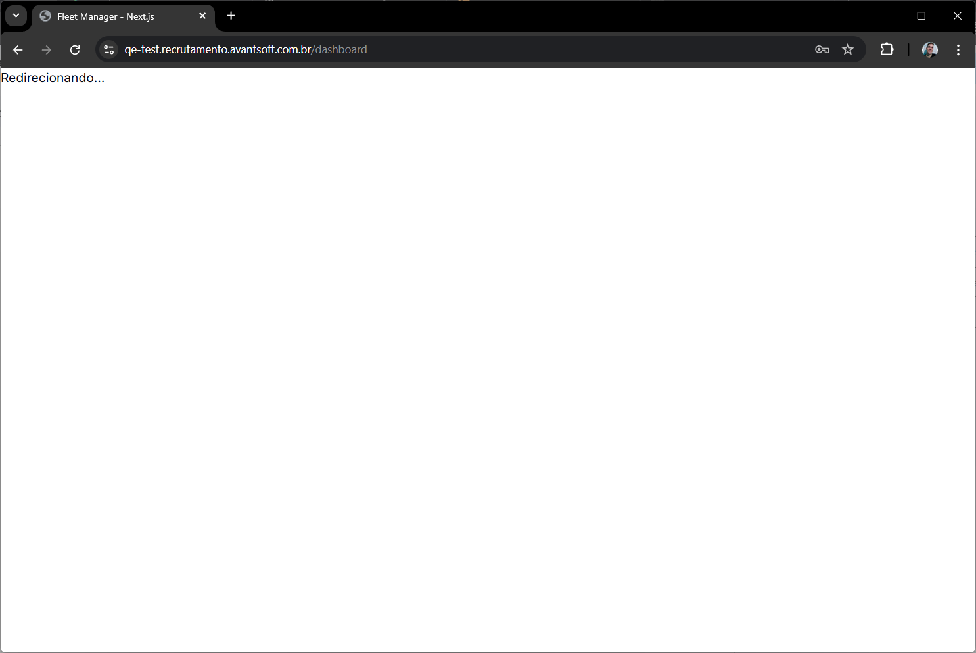

**BUG02 - Fluxo de Logout não redireciona para a página de login | Gravidade:** Alta

**Descrição:** Ao clicar no botão “Sair”, o usuário não é redirecionado para a página de login. A aplicação fica presa em uma tela de “Redirecionando…”.

**Passos para Reprodução:**

1. Abrir uma aba no navegador.
2. Navegar para <https://qe-test.recrutamento.avantsoft.com.br/login>
3. Fazer login com sucesso.
4. Clicar no botão “Sair” no canto superior direito.

**Resultado Esperado:** O usuário deveria ser deslogado e redirecionado para a página de login.

**Resultado Atual:** A página exibe a mensagem “Redirecionando…” indefinidamente.

**Imagem após o usuário clicar no botão “Sair”:**



**BUG03 - Validação de valor máximo (max=“30”)é ignorada no input de dias | Gravidade:** Média

**Descrição:** O campo “Número de dias” no modal de aluguel aceita a inserção de valores numéricos superiores a 30, apesar de possuir o atributo max=“30” em seu HTML.

**Passos para Reprodução:**

1. Abrir uma aba no navegador.
2. Navegar para <https://qe-test.recrutamento.avantsoft.com.br/login>
3. Fazer login com sucesso.
4. Clica no botão de “Alugar” de um veículo disponível.
5. No input “Número de dias” digitar “31” ou um número maior no campo.

**Resultado Esperado:** O campo deveria impedir a entrada de valores maiores que 30.

**Resultado Atual:** O valor é aceito sem qualquer validação.

**Imagem demonstrando que o input possui o atributo max, mas aceita valores maiores:**

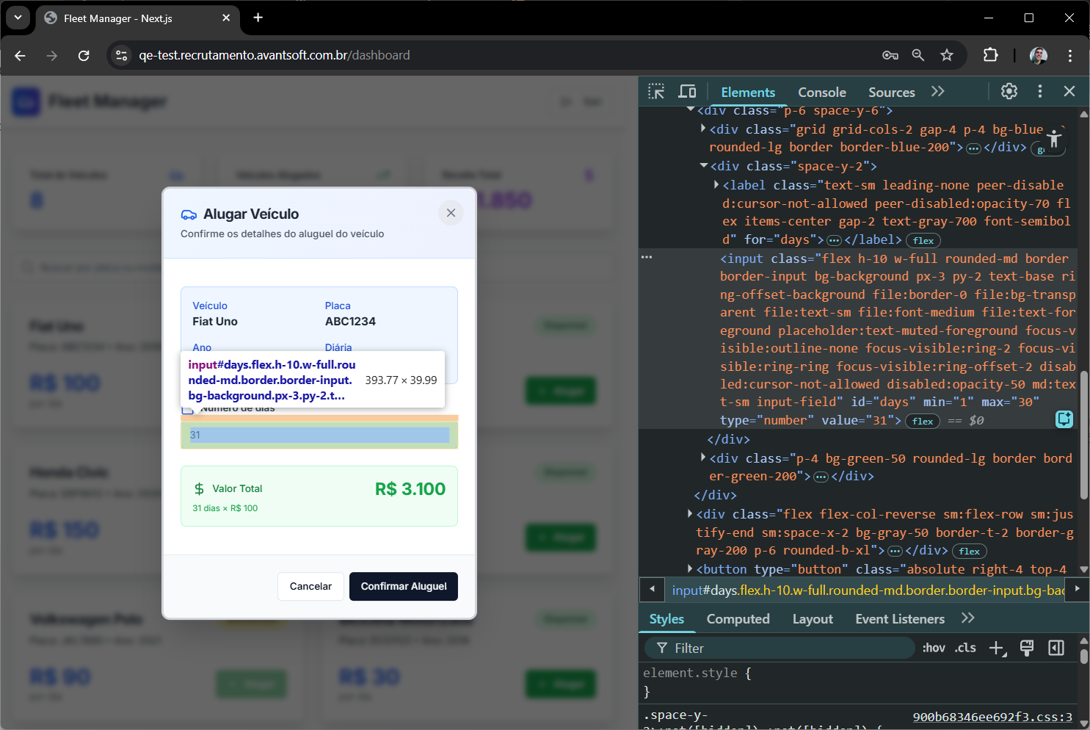

**BUG04 - Quebra de layout no modal com valores muito grandes no input de dias | Gravidade:** Média

**Descrição:** Ao digitar um valor para o input de dias muito grande, como 1000000000000000, o layout do modal “quebra”.

**Passos para Reprodução:**

1. Abrir uma aba no navegador.
2. Navegar para <https://qe-test.recrutamento.avantsoft.com.br/login>
3. Fazer login com sucesso.
4. Clica no botão de “Alugar” de um veículo disponível.
5. No input “Número de dias” digitar um número muito grande, por exemplo, “1000000000000000”

**Resultado Esperado:** O layout do modal deveria se manter intacto, talvez com o input exibindo uma barra de rolagem horizontal ou tratando a exibição do número de forma a não expandir o container.

**Resultado Atual:** A **div** que contém o valor total do aluguel se expande horizontalmente, quebrando o layout e extrapolando os limites do modal.

**Imagem demonstrando a quebra de layout ao inserir valores muito grandes no input:**

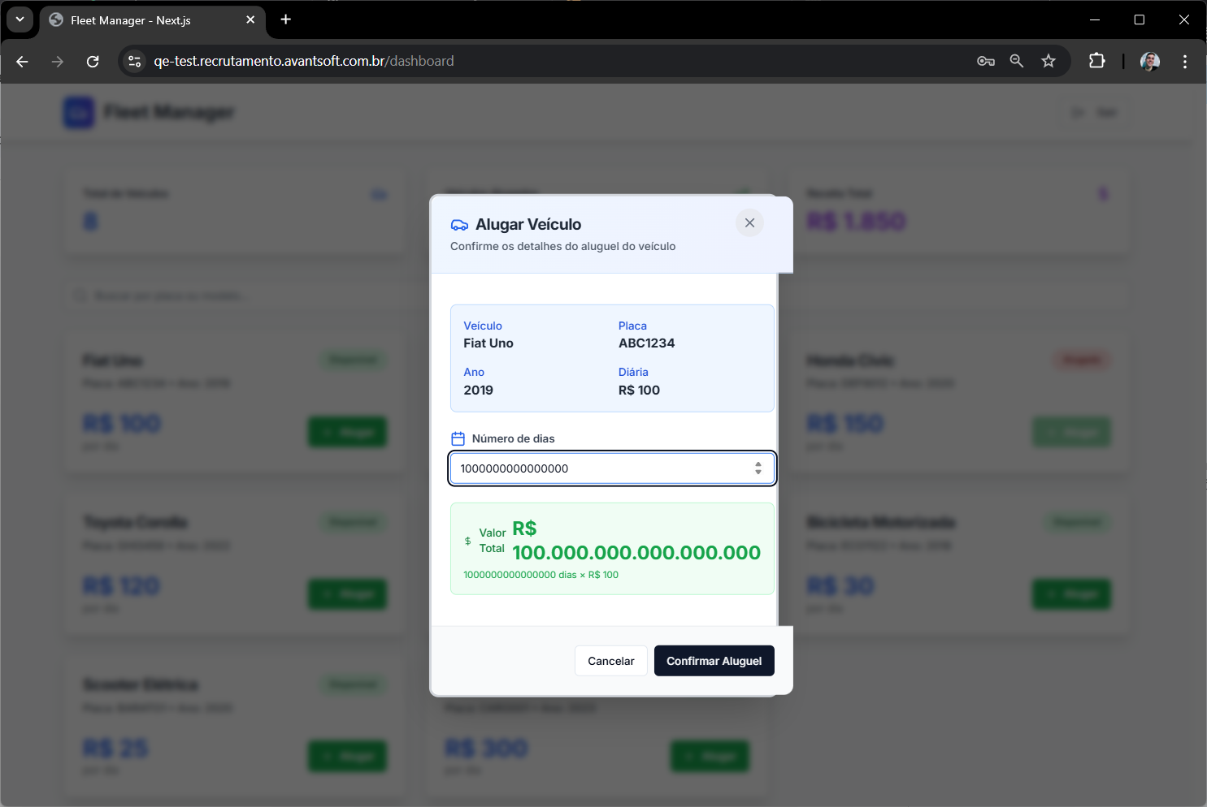

**BUG05 - Cálculo de desconto incorreto para aluguéis de longa duração | Gravidade:** Alta

**Descrição:** Ao digitar um número alto de dias, como 30 dias e tentar aplicar o cupom de desconto, o valor final a ser pagado é exibido errado.

**Passos para Reprodução:**

1. Abrir uma aba no navegador.
2. Navegar para <https://qe-test.recrutamento.avantsoft.com.br/login>
3. Fazer login com sucesso.
4. Clica no botão de “Alugar” de um veículo disponível.
5. No input “Número de dias” digitar um valor alto, por exemplo, “30” .
6. Clicar no botão “Confirmar Aluguel” para prosseguir para o segundo modal.
7. No input “Cupom de Desconto” aplicar o cupom “DESCONTO50”.
8. Clicar no botão “Aplicar” para aplicar o desconto.

**Resultado Esperado:** O valor final deveria ser calculado corretamente, como por exemplo, ((Preço diário * 30) - 50).

**Resultado Atual:** O valor final exibido é totalmente incorreto e não corresponde à operação matemática esperada.

**Imagem demonstrando o cálculo de desconto incorreto para aluguéis de longa duração (Ex.: 30 dias):**

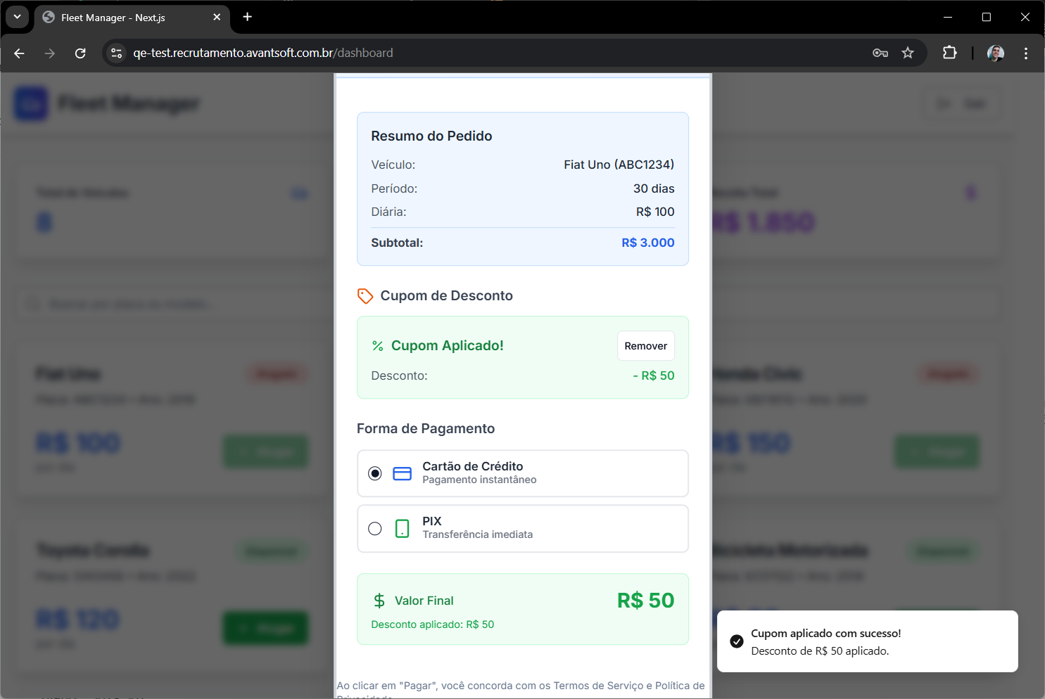

**BUG06 - Estado do cupom de desconto persiste entre diferentes sessões de aluguel | Gravidade:** Média

**Descrição:** Ao aplicar um cupom de desconto em um veículo e ao iniciar o modal referente ao pagamento de outro veículo o cupom já vai estar aplicado nesse outro veículo a ser alugado.

**Passos para Reprodução:**

1. Navegar para <https://qe-test.recrutamento.avantsoft.com.br/login>
2. Fazer login com sucesso.
3. Clica no botão de “Alugar” de um veículo disponível.
4. Clicar no botão “Confirmar Aluguel” para prosseguir para o segundo modal.
5. No input “Cupom de Desconto” aplicar o cupom “DESCONTO50”.
6. Clicar no botão “Aplicar” para aplicar o desconto.
7. Cancelar processo clicando fora do modal ou tentar clicar nos botões de cancelar ou tentar clicar no botão “Confirmar Pagamento” para encerrar o fluxo de pagamento.
8. Clicar em outro botão de “Alugar” de um veículo disponível.
9. Clicar no botão “Confirmar Aluguel” para prosseguir para o segundo modal.

**Resultado Esperado:** O “Valor Final” deveria corresponder ao subtotal do novo veículo, pois nenhum cupom foi aplicado nesta nova sessão.

**Resultado Atual:** O cupom da sessão anterior permanece ativo e o desconto é aplicado automaticamente ao novo aluguel.

**Imagem demonstrando a persistência de estado do cupom de desconto mesmo após selecionar outro veículo para alugar:**

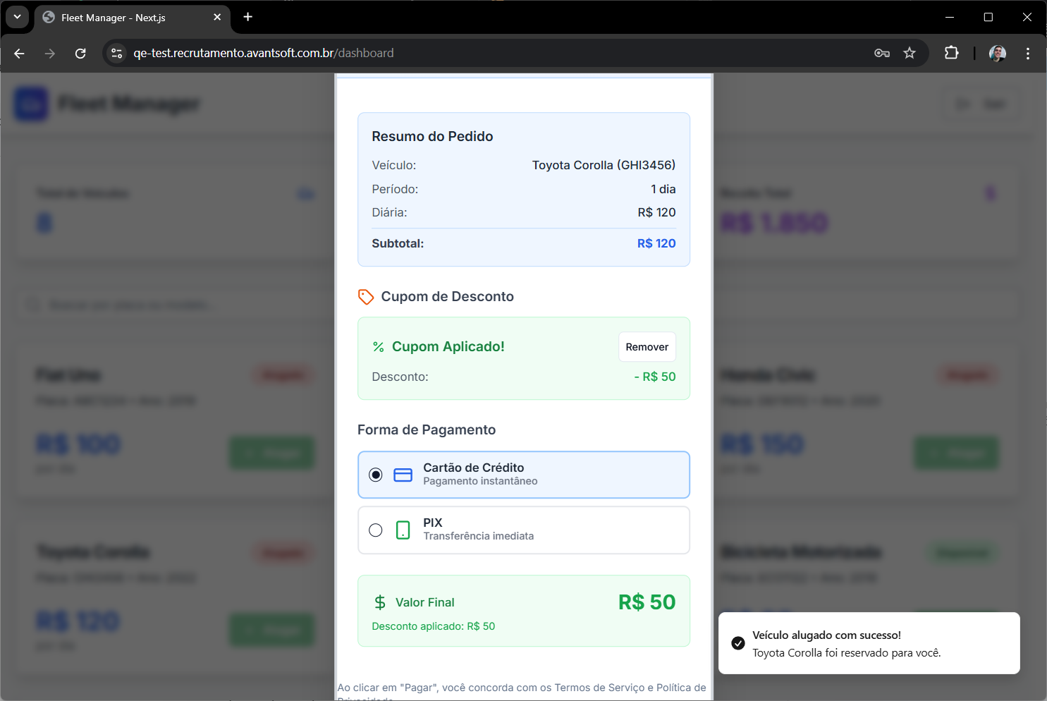

**BUG07 - Veículo é marcado como “Alugado” mesmo se o pagamento for cancelado | Gravidade:** Crítica

**Descrição:** Ao cancelar o fluxo de pagamento do aluguel, o card referente ao veículo selecionado é utilizado para o status de “Alugado”.

**Passos para Reprodução:**

1. Abrir uma aba no navegador.
2. Navegar para <https://qe-test.recrutamento.avantsoft.com.br/login>
3. Fazer login com sucesso.
4. Clica no botão de “Alugar” de um veículo disponível.
5. Clicar no botão “Confirmar Aluguel” para prosseguir para o segundo modal.
6. Cancelar processo clicando fora do modal ou tentar clicar nos botões de cancelar para encerrar o fluxo de pagamento.

**Resultado Esperado:** O status do veículo deveria permanecer “Disponível”.

**Resultado Atual:** O status do veículo é alterado para “Alugado”, mesmo sem a confirmação do pagamento.

**Imagens comprovando o momento do clique no botão cancelar e evidenciando que o veículo “Toyota Corolla” foi marcado como “Alugado” mesmo sem o pagamento ter sido concluído:**

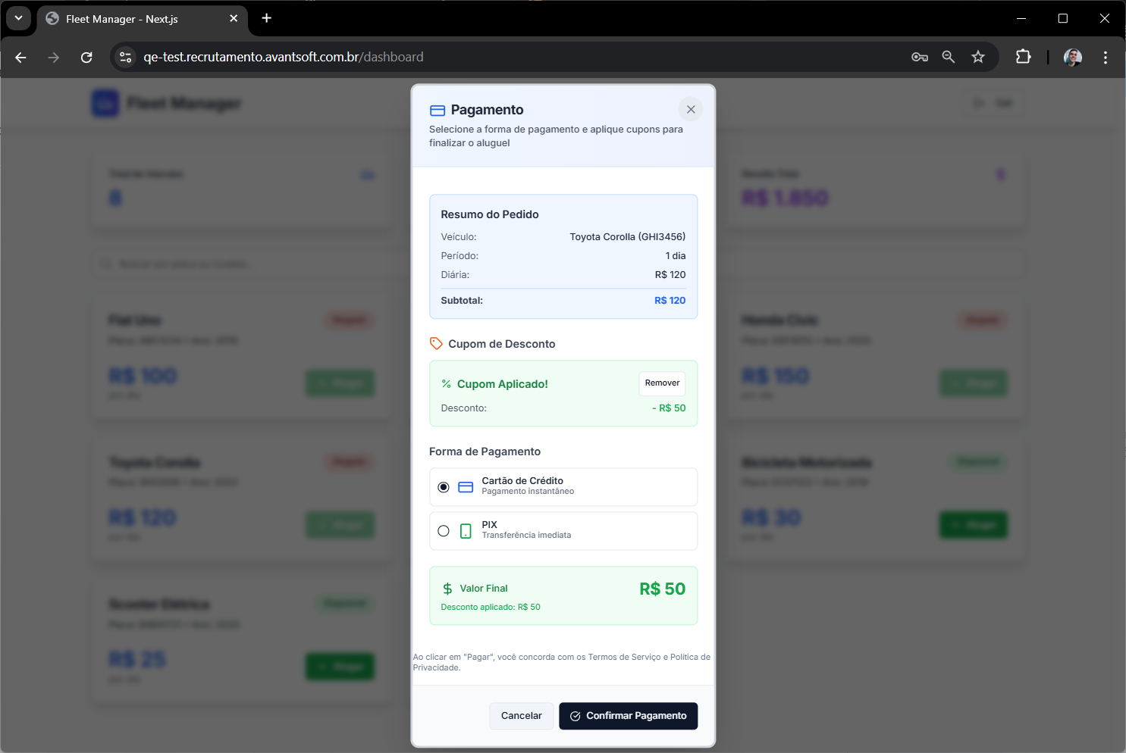

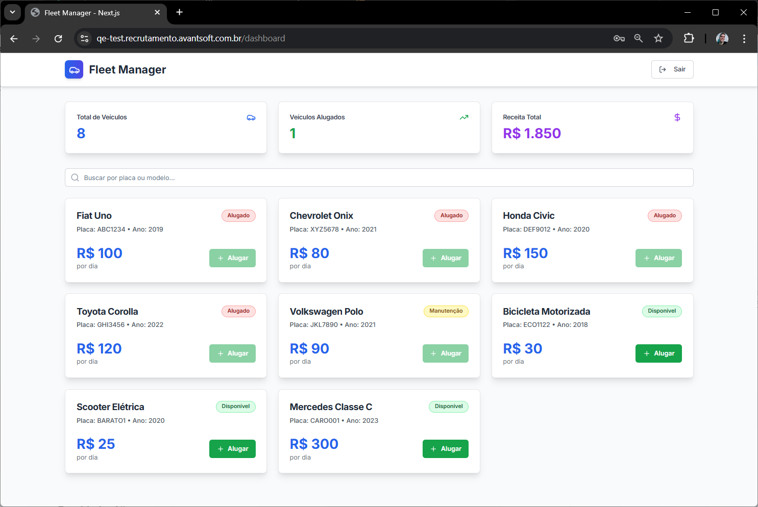

**BUG08 - Cards do dashboard ('Veículos Alugados' e 'Receita Total') não são atualizados | Gravidade:** Alta

**Descrição:** Ao concluir o fluxo de aluguel de um novo veículo nenhum dos cards utilizados para informar o usuário são atualizados.

**Passos para Reprodução:**

1. Abrir uma aba no navegador.
2. Navegar para <https://qe-test.recrutamento.avantsoft.com.br/login>
3. Fazer login com sucesso.
4. Anotar os valores atuais dos cards “Veículos Alugados” e “Receita Total”.
5. Clica no botão de “Alugar” de um veículo disponível.
6. Clicar no botão “Confirmar Aluguel” para prosseguir para o segundo modal.
7. Tentar clicar no botão “Confirmar Pagamento” para encerrar o fluxo de pagamento.

**Resultado Esperado:** Os valores de “Veículos Alugados” e “Receita Total” deveriam ser atualizados para refletir o novo aluguel.

**Resultado Atual:** Os valores permanecem estáticos e não são alterados.

**Imagem comprovando que mesmo com diversos veículos com status de “Alugado”, os cards de 'Veículos Alugados' e 'Receita Total' não foram atualizados:**

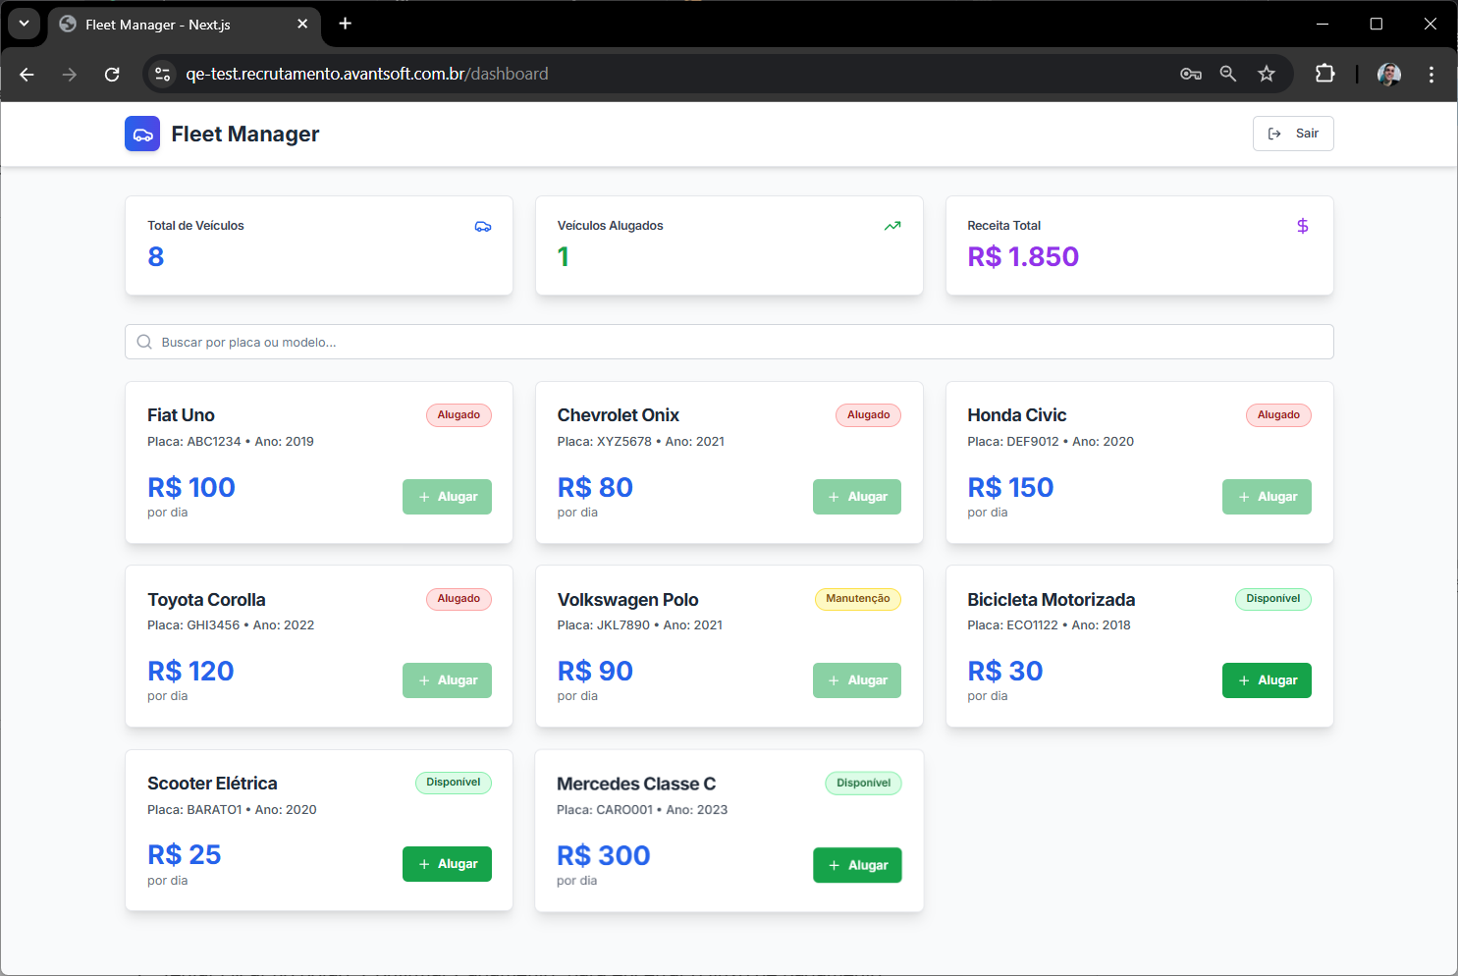

**BUG09 - Modal de Pagamento não é responsivo e oculta botões de ação | Gravidade:** Crítica

**Descrição:** Ao acessar o Modal de Pagamento em resoluções de tela padrão (como 1920x1080 ou notebooks comuns), o usuário não consegue concluir o fluxo de pagamento, pelo fato dos botões de ação principais (“Pagar” e “Cancelar”) ficarem inacessíveis

**Passos para Reprodução:**

1. Abrir uma aba no navegador.
2. Navegar para <https://qe-test.recrutamento.avantsoft.com.br/login>
3. Fazer login com sucesso.
4. Anotar os valores atuais dos cards “Veículos Alugados” e “Receita Total”.
5. Clica no botão de “Alugar” de um veículo disponível.
6. Clicar no botão “Confirmar Aluguel” para prosseguir para o segundo modal.

**Resultado Esperado:** O modal “Resumo do Pedido” deveria se ajustar à altura da tela (viewport) ou ter uma barra de rolagem vertical para garantir que todo o seu conteúdo, incluindo os botões de ação na parte inferior e superior, esteja sempre acessível ao usuário, independentemente da resolução da tela.

**Resultado Atual:** O modal é renderizado com uma altura fixa que excede a da maioria das telas. Os botões “Pagar”, os de cancelar como “Cancelar” e “X” ficam “cortados” e inacessíveis na parte inferior e parte superior, e não há barra de rolagem. A única forma de visualizar os botões é alterando o zoom do navegador, o que não é uma ação padrão ou esperada do usuário.

**Imagem comprovando que os botões de ação do modal estão ocultos:**

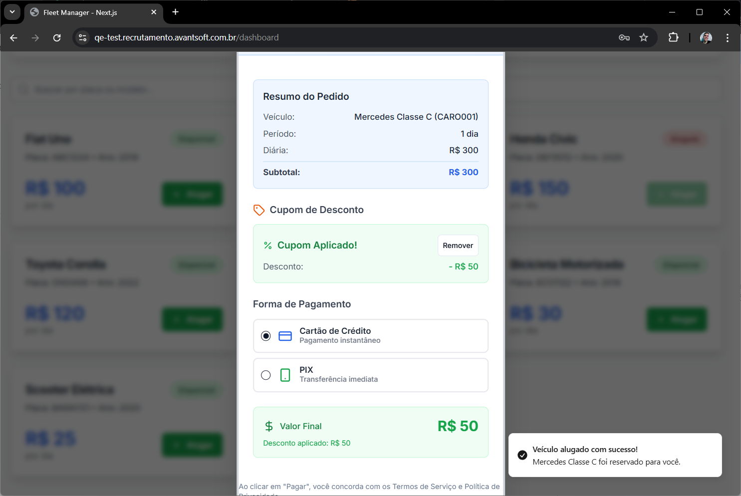

1. **Sugestões de melhoria para a qualidade do produto.**

Supondo que o sistema foi desenvolvido em NextJS e estilizado com Tailwind CSS, seguem abaixo ideias para melhorar o software e assim solucionar os problemas encontrados.

**BUG01 - Rota de Dashboard desprotegida para usuários não autenticados**

O sistema deve utilizar um middleware capaz de interceptar as requisições antes do processo de renderização, garantindo o controle de acesso de forma antecipada.

**BUG02 - Fluxo de Logout não redireciona para a página de login**

Após limpar o token de autenticação do usuário, o sistema deve redirecionar automaticamente para a página de login.

**BUG03: Validação de valor máximo (max=“30”)é ignorada no input de dias**

Além da validação feita no HTML, é preciso realizar validações extras no campo usando JavaScript ou TypeScript e no back-end.

**BUG04: Quebra de layout no modal com valores muito grandes no input de dias**

Para evitar a quebra de layout ao inserir números fora do padrão, o container do valor total deve ter estilos CSS que controlem o overflow, como uma barra de rolagem lateral ou truncando o texto.

**BUG05: Cálculo de desconto incorreto para aluguéis de longa duração**

Recomenda-se revisar a forma que atualmente está se fazendo o cálculo do desconto para aluguel com vários dias, pois o erro sugere que existe um problema no processamento matemático ou de tipagem de dados.

**BUG06: Estado do cupom de desconto persiste entre diferentes sessões de aluguel**

O cupom deve ter seu estado resetado a cada novo fluxo de aluguel e não ser global ou persistente entre sessões de aluguel diferentes.

**BUG07: Veículo é marcado como “Alugado” mesmo se o pagamento for cancelado**

O veículo deve ter seu status alterado para “Alugado” apenas após o usuário tiver confirmado o pagamento e não após o usuário confirmar a quantidade de dias do aluguel.

**BUG08: Cards do dashboard ('Veículos Alugados' e 'Receita Total') não são atualizados**

Os cards, **“Veículo Alugados”** e **“Receita Total”**, devem ser re-renderizados com os estados atualizados após a conclusão de um aluguel.

**BUG09: Modal de Pagamento não é responsivo e oculta botões de ação**

O modal de pagamento deve ser totalmente responsivo e não possuir altura fixa. Ou seja, esse modal deve se adaptar à altura da viewport ou oferecer uma barra de rolagem vertical para tornar os botões de ação sempre acessíveis independente do dispositivo.